Uniwersytet Przyrodniczy w Poznaniu

Katedra Ekologii i Ochrony Środowiska

XII edycja kursu naukowo-szkoleniowego
przygotowującego do realizacji zadań wynikających
z Ramowej Dyrektywy Wodnej:

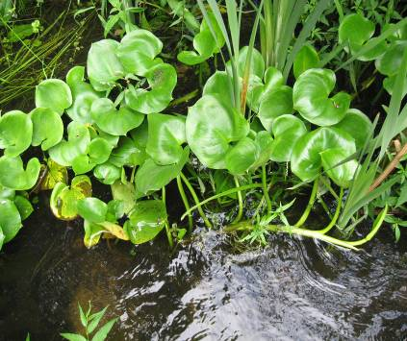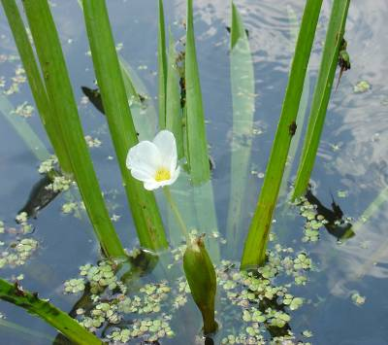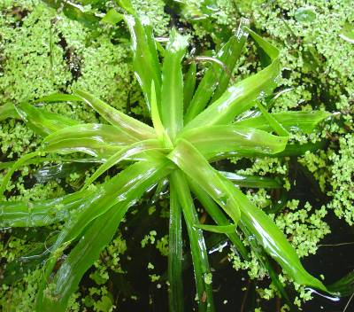

Zastosowanie makrofitów w ocenie stanu ekologicznego wód płynących
kurs podstawowy

komunikat nr 1

Poznań, 29 czerwca-2 lipca 2010
Zapraszamy na dwunastą edycję kursu przygotowującego do realizacji zadań wynikających z Ramowej Dyrektywy Wodnej, organizowanego przez zespół Katedry Ekologii i Ochrony Środowiska Uniwersytetu Przyrodniczego w Poznaniu. Kurs dotyczy metod opartych na makrofitach, wykorzystywanych w ocenie stanu ekologicznego wód płynących.
_____________________________________________________
Kurs przygotowuje w sposób kompleksowy do oceny stanu ekologicznego rzek. Znaczącym elementem kursu jest taksonomia roślin wodnych, która uwzględnia zarówno rośliny naczyniowe, jak i mszaki oraz glony strukturalne. W programie kursu uwzględnione są metody analityczno-komputerowe pozwalające na klasyfikację akwenów, zgodnie z wymaganiami Ramowej Dyrektywy Wodnej.
_____________________________________________________

Każdy uczestnik po zakończeniu szkolenia:
- uzyska umiejętność identyfikacji wskaźnikowych gatunków makrofitów dla oceny stanu ekologicznego wszystkich typów wód w Polsce,
- będzie potrafił zastosować w praktyce Makrofitową Metodę Oceny Rzek (MMOR),
- będzie potrafił przeprowadzić klasyfikację stanu ekologicznego rzek i z wykorzystaniem Makrofitowego Indeksu Rzecznego (MIR),
- uzyska certyfikat uczestnictwa.

RAMOWY PROGRAM KURSU

29 czerwca (wtorek)
11.00 – 13.00 | Wykłady
14.00 – 17.00 | Zajęcia kameralne - rozpoznawanie makrofitów wynurzonych
30 czerwca (środa)
9.00 – 10.00 | Wykłady
10.00 – 12.30 | Zajęcia kameralne - rozpoznawanie makrofitów zanurzonych
13.30 – 18.00 | Zajęcia w terenie - rozpoznawanie roślin  Metody oceny stanu ekologicznego
1 lipca (czwartek)

9.00 – 10.00 | Wykłady
10.00 – 12.30 | Zajęcia kameralne – ocena stanu ekologicznego, rozpoznawanie mszaków wodnych i glonów strukturalnych
13.30 – 18.00 | Zajęcia w terenie - rozpoznawanie roślin  Metody oceny stanu ekologicznego
2 lipca (piątek)
9.00 – 10.30 | Zajęcia kameralne – samodzielna identyfikacja makrofitów
11.00 – 13.00 | Zajęcia w terenie - samodzielne wykonanie badań pod kierunkiem instruktorów
14.00 – 15.00 | Podsumowanie i rozdanie certyfikatów

Koszt uczestnictwa w kursie wynosi 1200 zł.

Opłata obejmuje:
- uczestnictwo w kursie,
- trzy wyjazdy terenowe,
- konsultacje indywidualne,
- obiady,
- materiały szkoleniowe,
- certyfikat uczestnictwa w kursie.

Koszty dojazdu do Poznania i noclegów uczestnicy pokrywają we własnym zakresie.

Noclegi
Uczestnicy kursu mogą zostać zakwaterowani w pokojach hotelowych w Domach Studenckich Uniwersytetu Przyrodniczego w Poznaniu „Jurand”, „Danuśka” i „Maćko”, zlokalizowanych nieopodal miejsca kursu, na ulicy Piątkowskiej 94.
Do dyspozycji Państwa są pokoje jednoosobowe w cenie 85 zł oraz pokoje dwuosobowe w cenie około 60 zł/os. Liczba pokoi danego rodzaju jest ograniczona. O ich rezerwacji będzie decydowała kolejność zgłoszeń.
Rezerwację noclegów do dnia 24 maja br. prowadzi Daniel Gebler (tel. kom. 512 260 511, danielgebler@vp.pl).
Zainteresowani noclegiem w innych hotelach w Poznaniu proszeni są o ich samodzielną rezerwację.

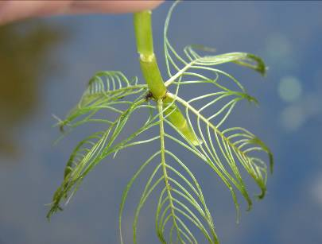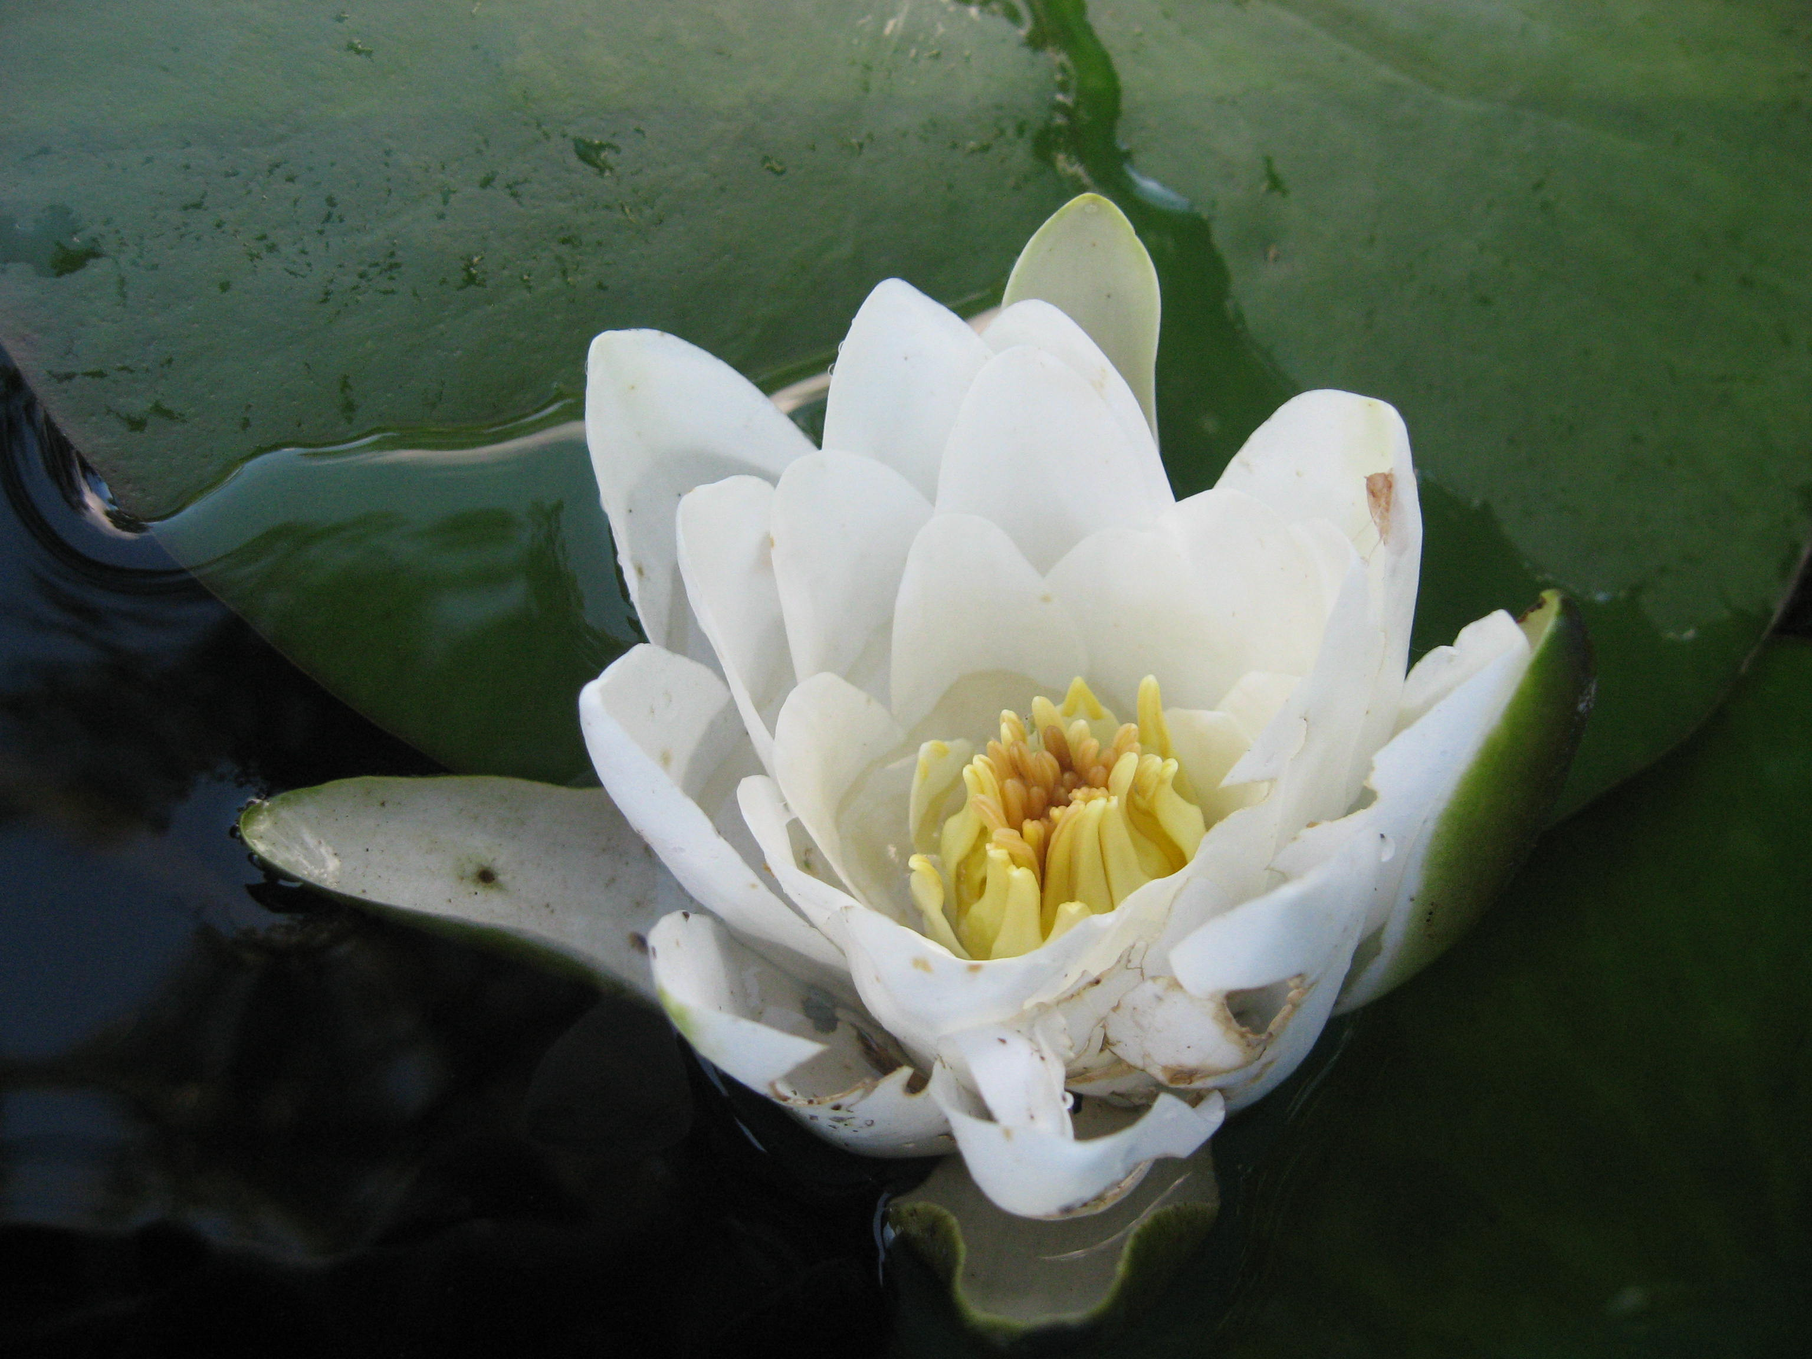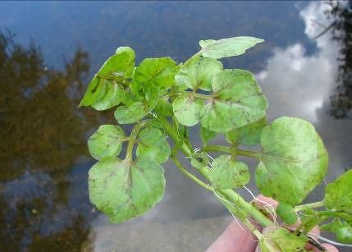

WYKŁADOWCY:
Pracownicy Katedry Ekologii i Ochrony Środowiska
Uniwersytetu Przyrodniczego w Poznaniu

ADRES ORGANIZATORÓW:

Uniwersytet Przyrodniczy w Poznaniu
Katedra Ekologii i Ochrony Środowiska
ul. Piątkowska 94 C
61-649 Poznań

Zgłoszenia i informacje:
dr inż. Szymon Jusik – sekretarz kursu
tel. (061) 846 65 25, tel. kom. 608 209 472
fax (061) 846 65 10
e-mail: jusz@up.poznan.pl

Aktualne informacje dostępne w Internecie: http://www.up.poznan.pl/keios/

